Pengaruh Good Corporate Governance Dan Penerapan PSAK 48 (Revisi 2009) Terhadap Kinerja Keuangan Perusahaan Manufaktur Yang Terdaftar Di Bursa Efek Indonesia

Hilda Dara Mudita
(Program Studi Akuntansi Fakultas Ekonomika dan Bisnis Universitas Kanjuruhan Malang)
e-mail: hildadaramudita@gmail.com
Drs. Sulistyo M. Ak.
Rita Indah Mustikowati, SE,. MM.
(Program Studi Akuntansi Fakultas Ekonomika dan Bisnis Universitas Kanjuruhan Malang)

ABSTRAK: Penelitian ini bertjuan untuk menguji dan menjelaskan pengaruh good corporate governance dan penerapan PSAK 48 (revisi 2009) terhadap kinerja keuangan perusahaan manufaktur yang terdaftar di Bursa Efek Indonesia. Mekanisme good corporate governance yang diproksikan adalah ukuran dewan komisaris, ukuran dewan direksi dan ukuran komite audit. Sedangkan kinerja perusahaan diproksikan dengan ROA dan ROE. Jenis penelitian yang digunakan adalah eksplanasi dengan pendekatan korelasional. Populasi yaitu perusahaan manufaktur sector industry dasar dan kimia yang terdaftar di BEI periode 2012 hingga 2013. Total sampel penelitian ini adalah 20 perusahaan manufaktur yang ditentukan dengan metode purposive sampling. Metode analisis data yang digunakan dalam penelitian ini adalah regres linier berganda dengan program SPSS. Hasil penelitian menunjukkan bahwa good corporate governance yang terdiri dari ukuran dewan komisaris, ukuran dewan direksi, ukuran komite audit dan penerapan PSAK 48 secara parsial tidak berpengaruh terhadap ROA dan ROE. Hasil penelitian ini juga menunjukkan bahwa good corporate governance yang terdiri dari ukuran dewan komisaris, ukuran dewan direksi, ukuran komite audit dan penerapan PSAK 48 secara simultan tidak berpengaruh terhadap ROA dan ROE.

Kata Kunci – Good corporate Governance, PSAK 48, Return on asset, Return on Equity

PENDAHULUAN
Latar Belakang
Kinerja keuangan suatu perusahaan pada hakikatnya merupakan salah satu aspek yang tak akan habis untuk dibahas. Laporan keuangan pada hakikatnya merupakan informasi penting yang sangat berpengaruh pada pihak-pihak yang berkepentingan khususnya investor dan stakeholder.Agar laporan keuangan akuntabel, maka penerapan Good Corporate Governance harus benar-benar diperhatikan.Corporate Governance dapat didefinisikan sebagai suatu proses dan struktur yang digunakan oleh organ perusahaan (Pemegang Saham/Pemilik Modal, Komisaris/Dewan Pengawas dan Direksi) untuk meningkatkan keberhasilan usaha dan akuntanbilitas perusahaan guna mewujudkan nilai pemegang saham dalam jangka panjang dengan tetap memperhatikan kepentingan stakeholder lainnya, berlandaskan peraturan undang-undang dan nilai etika.
Setiap perusahaan didirikan untuk mendapatkan keuntungan (profit) seoptimal mungkin, sehingga dapat memperluas jaringan usaha yang dapat bersaing dengan perusahaan-perusahaan lainnya. Untuk itu diperlukan adanya metode penilaian dan pencatatan yang tepat yang dapat dipertanggungjawabkan dalam rangka mengelola segala aktivitas perusahaan seperti bangunan/gedung sebagai kantor, peralatan, dan kendaraan sebagai alat transportasi. Semua aset memiliki potensi mengalami penurunan nilai, namun ada yang diatur sendiri dalam standar aset terkait atau diatur umum dalam PSAK 48 tentang penurunan nilai.Penurunan nilai atau impairment menjadi bahasa yang semakin popular dalam akuntansi saat PSAK mengadopsi IFRS.Sebenarnya impairment sudah lama dikenal dalam akuntansi khususnya aset tetap.Impairment diatur khusus dalam PSAK 48 Penurunan Nilai.
Dalam kaitannya dengan kinerja keuangan, laporan keuangan menjadi patokan untuk mengukur bagaimana kinerja suatu perusahaan itu dikatakan baik.Kinerja perusahaan merupakan suatu gambaran tentang kondisi keuangan suatu perusahaan yang dianalisis dengan alat-alat analisis keuangan suatu perusahaan yang mencerminkan prestasi kerja dalam periode tertentu.
Laporan keuangan dapat dijadikan dasar untuk penilaian kinerja perusahaan. Dengan berlakunya PSAK 48 (revisi 2009) tentang penurunan nilai aset diharapkan kewajaran dan keakuratan informasi yang disajikan dalam laporan laporan keuangan perusahaan dapat dipahami dan dipercaya. Dalam PSAK 48 (revisi 2009) mempunyai tujuan untuk menetapkan prosedur-prosedur yang ditetapkan entitas agar aset dicatat tidak melebihi jumlah terpulihkannya.
Berdasarkan uraian diatas, maka penulis tertarik untuk melakukan penelitian dengan judul “Pengaruh Good Corporate Governance dan Penerapan PSAK 48 (revisi 2009) Terhadap Kinerja Keuangan Perusahaan Manufaktur Yang Terdaftar Di Bursa Efek Indonesia.
Rumusan Masalah
Adapun rumusan masalah yang akan dijadikan bahan dalam penelitian ini adalah sebagai berikut:
- Apakah ukuran dewan komisaris, ukuran dewan direksi, ukuran komite audit dan penerapan PSAK 48 tentang penurunan nilai aset secara parsial berpengaruh terhadap ROA?
- Apakah ukuran dewan komisaris, ukuran dewan direksi, ukuran komite audit dan penerapan PSAK 48 tentang penurunan nilai aset secara simultan berpengaruh terhadap ROA?
- Apakah ukuran dewan komisaris, ukuran dewan direksi, ukuran komite audit dan penerapan PSAK 48 tentang penurunan nilai aset secara parsial berpengaruh terhadap ROE?
- Apakah ukuran dewan komisaris, ukuran dewan direksi, ukuran komite audit dan penerapan PSAK 48 tentang penurunan nilai aset secara simultan berpengaruh terhadap ROE?
Tujuan Penelitian
Tujuan diadakannya penelitian ini adalah sebagai berikut:
- Untuk menguji dan menjelaskan ukuran dewan komisaris, ukuran dewan direksi, ukuran komite audit dan penerapan PSAK 48 tentang penurunan nilai aset secara parsial berpengaruh terhadap ROA
- Untuk menguji dan menjelaskan ukuran dewan komisaris, ukuran dewan direksi, ukuran komite audit dan penerapan PSAK 48 tentang penurunan nilai aset secara simultan berpengaruh terhadap ROA
- Untuk menguji dan menjelaskan ukuran dewan komisaris, ukuran dewan direksi, ukuran komite audit dan penerapan PSAK 48 tentang penurunan nilai aset secara parsial berpengaruh terhadap ROE
- Untuk menguji dan menjelaskan ukuran dewan komisaris, ukuran dewan direksi, ukuran komite audit dan penerapan PSAK 48 tentang penurunan nilai aset secara simultan berpengaruh terhadap ROE

TINJAUAN PUSTAKA
Tinjauan Teoritis
Good Corporate Governance
Good Corporate Governance adalah seperangkat peraturan yang mengatur hubungan antara pemegang saham, pengurus perusahaan, pihak kreditur, pemerintah, karyawan serta pemegang kepentingan intern dan ekstern lainnya yang berkaitan dengan hak-hak dan kewajiban mereka atau dengan kata lains uatu system yang mengatur dan mengendalikan perusahaan (FCGI, 2001:20).

Penerapan PSAK 48 (revisi 2009)
Penurunan nilai dari aset merupakan suatu kondisi dimana nilai tercatat dari aset (carrying amount) melebihi jumlah terpulihkan (recoverable amount). Tujuan penurunan nilai adalah untuk menetapkan prosedur yang diterapkan entitas agar aset dicatat tidak melebihi jumlah terpulihkannya.
Ruang Lingkup PSAK 48
Ruang lingkup pengujian penurunan nilai dilakukan untuk semua aset kecuali yang berikut ini:
- Persediaan PSAK 14
- Aset yang timbul dari kontrak konstruksi PSAK 34
- Asset pajak tanguhan PSAK 46
- Asset yang timbul dari imbalan kerja PSAK 24
- Aset keuangan yang termasuk dalam ruang lingkup PSAK 55
- Property investasi yang diukur pada nilai wajar PSAK 13
- Biaya akuisisi tangguhan dan asset tak berwujud yang timbul dari hak kontraktual penanggung berdasarkan PSAK 28
Asset tidak lancar (atau kelompok lepasan) yang diklarifikasikan sebagai dimiliki untuk dijual sesuai dengan PSAK 58.

Penilaian Kinerja Keuangan Perusahaan
Menurut Jumingan (2006:239), Kinerja keuangan adalah gambaran kondisi keuangan perusahaan pada suatu periode tertentu baik menyangkut aspek penghimpunan dan maupun penyaluran dana, yang biasanya diukur dengan indicator kecukupan modal, likuiditas, dan profitabilitas.
Pengukuran Kinerja Keuangan
- Return on Assets (ROA), dengan rasio perbandingan laba sebelum pajak dengan total aset.
- Return on Equity (ROE), dengan rasio perbandingan laba sebelum pajak dengan modal saham.

Kerangka Konseptual Penelitian
Adapun kerangka pemikiran yang digunakan adalah sebagai berikut:

Gambar 2.1
Kerangka Konseptual

METODE
Jenis Penelitian
Jenis penelitian yang digunakan adalah explanatory research dengan pendekatan penelitian korelasional. Menurut Umar (1999:36) penelitian eksplanatori (explanatory research) adalah penelitian yang bertujuan untuk menganalisis hubungan-hubungan antara satu variabel dengan variabel lainnya atau bagaimana suatu variabel mempengaruhi variabel lainnya.
Ruang Lingkup Penelitian
Ruang lingkup penelitian mengenai pelaksanaan good corporate governance meliputi: jumlah dewan komisaris, jumlah dewan direksi dan komite audit serta penerapan PSAK 48 (revisi 2009) tentang penurunan nilai asset. Ruang lingkup penelitian kinerja keuangan menggunakan analisis rasio A dan E meliputi: ROA dan ROE.
Populasi dan Teknik Pengambilan Sampel
Populasi yang digunakan dalam penelitian ini adalah perusahaan manufaktur yang terdaftar di Bursa Efek Indonesia periode 2012-2013.
Teknik pengambilan sampel dilakukan secara purposive sampling. Pengertian purposive sampling menurut Sugiyono (2008:122) adalah teknik penentuan sampel dengan pertimbangan tertentu. Sehingga data yang diperoleh lebih representatif dengan melakukan proses penelitian yang kompeten dibidangnya. Pemilihan sampel menggunakan metode purposive sampling berdasarkan beberapa kriteria, yaitu:
- Perusahaan manufaktur yang terdaftar di Bursa Efek Indonesia pada tahun 2012-2013
- Perusahaan mempublikasikan laporan tahunan (annual report) dan laporan keuangan untuk periode 31 Desember 2012-2013
- Data yang diungkapkan secara lengkap baik data mengenai pelaksanaan corporate governance yaitu mengenai komisaris dan komisaris independen, direksi, komite audit, penerapan PSAK 48 (revisi 2009) tentang penurunan nilai aset maupun data yang diperlukan untuk menghitung kinerja keuangan perusahaan.

Teknik Pengumpulan Data
Teknik pengumpulan data dalam penelitian ini menggunakan teknik dokumentasi dari data-data yang dipublikasikan perusahaan manufaktur di Bursa Efek Indonesia melalui situs resmi www.idx.co.id. Adapun data-data yang dibutuhkan dalam penelitian ini adalah: laporan keuangan yang telah di audit, data-data tentang dewan komisaris, dewan direksi, komite audit dan penerapan PSAK 48 tentang penurunan nilai aset serta data untuk menghitung kinerja keuangan perusahaan dengan analisis rasio ROA dan ROE.

Operasional Variabel
Variabel Terikat (Dependen)
Variabel dependen (Y) dalam penelitian ini yaitu:
- Return on Assets (ROA)
ROA merupakan salah satu rasio yang digunakan untuk mengukur tingkat profitabilitas perusahaan.Return on Asset digunakan untuk mengukur besarnya laba bersih yang dapat diperoleh dari operasional perusahaan dengan menggunakan seluruh kekayaannya.
- Return on Equity (ROE)
Merupakan rasio antara laba bersih setelah pajak terhadap penyertaan modal saham sendiri yang berarti juga merupakan ukuran untuk menilai seberapa besar tingkat pengembalian dalam bentuk presentase dari saham sendiri yang ditanamkan dalam bisnis yang bersangkutan.
Variabel Bebas (Independen)
Variabel Independen (X) dalam penelitian ini yaitu:
- Ukuran dewan komisaris (X1) adalah jumlah anggota dewan komisaris yang bertanggung jawab mengawasi perusahaan baik yang berasal dari internal maupun eksternal perusahaan.
- Ukuran dewan direksi (X2) adalah jumlah yang bertanggung jawab penuh atas pelaksanaan kepengurusan penuh.
- Ukuran komite audit (X3) adalah jumlah seluruh anggota komite audit dalam perusahaan.
- Penerapan PSAK 48 (revisi 2009) tentang penurunan nilai aset (X4) dalampenelitian ini sebagai variable yang mempunyai 2 nilai yaitu 1 dan 0. Jika dalam penelitian laporan keuangan diuji menunjukkan sesuai dengan PSAK48 tentang penurunan nilai aset maka diberi nilai 1, jika tidak menerapkan sesuai dengan PSAK 48 tentang penurunan nilai aset maka diberi nilai 0.

Teknik Aanalisis Data
Uji Asumsi Klasik: Uji Normalitas, Uji multikolinearitas, Uji Autokolerasi, Uji heteroskedastisitas
Analisis Regresi Berganda
- Kinerja keuangan menggunakan ROA (Y₁ = α + β₁X₁ + β₂X₂ + β₃X₃ + β₄X₄ + ε)
- Kinerja keuangan menggunakan ROE (Y₂ = α + β₁X₁ + β₂X₂ + β₃X₃ + β₄X₄ + ε)
Pengujian Hipotesis
- Uji pengaruh simultan (F test)
- Uji pengaruh parsial (T test)

PEMBAHASAN
Hasil Penelitian
Obyek penelitian yang digunakan dalam penelitian ini adalah seluruh perusahaan manufaktur yang terdaftar di BEI tahun 2013-2014. Dalam periode ini, terdapat 61 perusahaan manufaktur sektor industri dasar dan kimia, tetapi setelah dilakukan purposive sampling, maka sampel yang layak digunakan dan memenuhi kriteria dalam penelitian ini ada 20 perusahaan manufaktur yang tercatat di BEI. Data diambil dari laporan tahunan perusahaan-perusahaan tersebut, khususnya mengenai pelaksanaan good corporate governance, penerapan PSAK 48 dan laporan perhitungan rasio keuangan. Dari uraian diatas dapat disajikan sebagai berikut:

Tabel 1.1
Daftar perusahaan manufaktur yang menjadi sampel penelitian periode 2012-2013
NO | KODE | NAMA PERUSAHAAN
1 | ADMG | Polychem Indonesia Tbk
2 | AKPI | Argha Karya Prima Industry Tbk
3 | ALKA | Alaska Industrindo Tbk
4 | BRPT | Barito Pacific
5 | BUDI | Budi Acid Jaya Tbk
6 | CTBN | Citra Turbindo Tbk
7 | DPNS | Duta Pertiwi Nusantara Tbk
8 | FASW | Fajar Surya Wisesa Tbk
9 | FPNI | Titan Kimia Nusantara Tbk
10 | IGAR | Champion Pasific Indonesia Tbk
11 | INCI | Intan Wijaya International Tbk
12 | IPOL | Indopoly Swakarsa Industry Tbk
13 | JPFA | Japfa Comfeed Indonesia Tbk
14 | KIAS | Keramika Indonesia Assosiasi Tbk
15 | SIPD | Siearad Produce Tbk
16 | SMGR | Semen Gresik Tbk
17 | SPMA | Suparma Tbk
18 | SULI | Sumalindo Lestari Jaya Tbk
19 | TPIA | Chandra Asri Petrochemical
20 | TRST | Trias Sentosa Tbk
Sumber: www.idx.co.id (situs Bursa Efek Indonesia), diolah peneliti 2016

Tabel 1.2
Deskripsi ukuran dewan komisaris, ukuran dewan direki, ukuran komite audit dan penerapan PSAK 48
NO | KODE | UKURAN DEWAN KOMISARIS (X1) |  | UKURAN DEWAN DIREKSI (X2) |  | UKURAN KOMITE AUDIT (X3) |  | PENERAPAN PSAK 48 (X4)
 |  | 2012 | 2013 | 2012 | 2013 | 2012 | 2013 | 2012 | 2013
1 | ADMG | 5 | 5 | 6 | 5 | 3 | 3 | 1 | 1
2 | AKPI | 5 | 6 | 5 | 5 | 3 | 3 | 1 | 1
3 | ALKA | 4 | 4 | 3 | 3 | 3 | 3 | 1 | 1
4 | BRPT | 5 | 3 | 5 | 3 | 3 | 3 | 1 | 1
5 | BUDI | 3 | 3 | 7 | 7 | 3 | 3 | 1 | 0
6 | CTBN | 6 | 5 | 6 | 7 | 3 | 3 | 1 | 1
7 | DPNS | 3 | 3 | 4 | 4 | 3 | 3 | 1 | 1
8 | FASW | 3 | 3 | 5 | 4 | 3 | 3 | 1 | 1
9 | FPNI | 2 | 2 | 3 | 3 | 2 | 2 | 1 | 1
10 | IGAR | 3 | 3 | 3 | 3 | 3 | 3 | 0 | 1
11 | INCI | 3 | 3 | 3 | 3 | 3 | 3 | 1 | 1
12 | IPOL | 3 | 3 | 6 | 7 | 3 | 3 | 0 | 0
13 | JPFA | 3 | 3 | 4 | 5 | 3 | 3 | 1 | 1
14 | KIAS | 6 | 6 | 4 | 4 | 3 | 3 | 1 | 1
15 | SIPD | 3 | 3 | 5 | 6 | 3 | 4 | 1 | 1
16 | SMGR | 6 | 6 | 7 | 7 | 4 | 4 | 1 | 1
17 | SPMA | 5 | 5 | 4 | 4 | 3 | 3 | 1 | 1
18 | SULI | 5 | 3 | 3 | 3 | 3 | 3 | 0 | 0
19 | TPIA | 7 | 7 | 7 | 4 | 3 | 3 | 1 | 1
20 | TRST | 3 | 3 | 4 | 4 | 3 | 3 | 1 | 0
Sumber: www.idx.co.id (situs Bursa Efek Indonesia), diolah peneliti 2016

Tabel 1.3
Deskripsi Return on asset dan Return on equity
NO | KODE | ROA (Y1) |  | ROE (Y1)
 |  | 2012 | 2013 | 2012 | 2013
1 | ADMG | 1,80% | -0,10% | 3,40% | -0,20%
2 | AKPI | 50,83% | 50,62% | 103,36% | 102,52%
3 | ALKA | 3,46% | -0,13% | 9,34% | -0,53%
4 | BRPT | 0,54% | 0,54% | 1,19% | 1,19%
5 | BUDI | 0,20% | 1,80% | 0,60% | 4,80%
6 | CTBN | 13,00% | 14,00% | 24,00% | 25,00%
7 | DPNS | 11,17% | 26,06% | 13,25% | 29,90%
8 | FASW | 0,10% | -4,40% | 0,30% | -16,00%
9 | FPNI | 5,18% | 2,12% | 15,62% | 6,19%
10 | IGAR | 8,76% | 6,26% | 16,79% | 13,71%
11 | INCI | 3% | -14% | 4% | -15%
12 | IPOL | 3% | 3% | 5% | 6%
13 | JPFA | 9,00% | 4,00% | 22,80% | 12,50%
14 | KIAS | 3% | 3% | 4% | 4%
15 | SIPD | 1,58% | 0,27% | 0,61% | 0,65%
16 | SMGR | 18,20% | 17,44% | 27,90% | 25,70%
17 | SPMA | 2,40% | -1,40% | 5,10% | -3,20%
18 | SULI | -0,11% | -0,35% | -0,10% | 0,88%
19 | TPIA | 0,57% | 0,01% | 1,34% | 0,01%
20 | TRST | 2,80% | 1,00% | 4,50% | 1,90%

Sumber: www.idx.co.id (situs Bursa Efek Indonesia), diolah peneliti 2016

Analisis Hasil Penelitian
Uji Normalitas
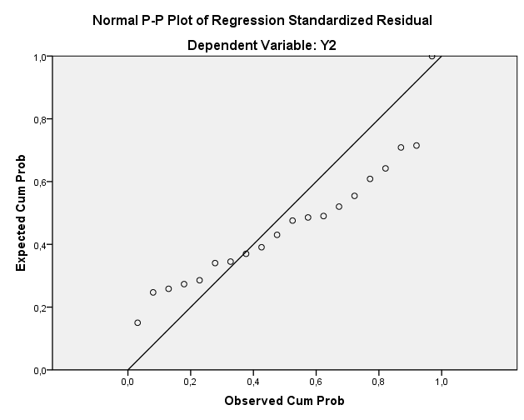
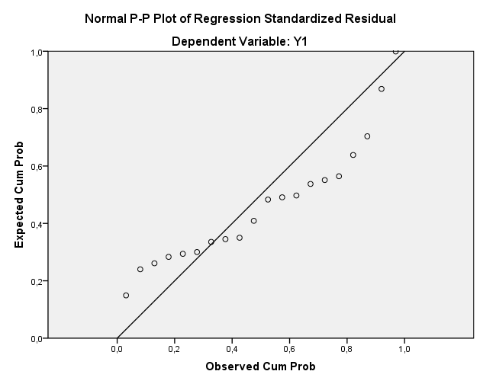

Gambar 1.1 Gambar 1.2
Grafik Normal Probability Plot ROA Grafik Normal Probability Plot ROE
Terlihat dalam grafik normal probability plot gambar 1 dan gambar 2 titik menyebar disekitar garis diagonal dan mengikuti arah garis diagonal, maka model regresi memenuhi asumsi normalitas.
Uji Multikolinearitas
Table 1.3
VIF (Variance Inflation Factor) ROA

Coefficientsª
Model |  | Unstandardized Coefficients |  | Standardized Coefficients | t | Sig. | Collinearity Statistics
 |  | B | Std. Error | Beta |  |  | Tolerance | VIF
1 | (Constant) | -,002 | ,005 |  | -,341 | ,738
 | X1 KOM | ,000 | ,000 | ,213 | ,747 | ,467 | ,729 | 1,372
 | X2 DIR | ,000 | ,000 | ,156 | ,543 | ,595 | ,712 | 1,404
 | X3 AUD | -6,654E-5 | ,001 | -,019 | -,065 | ,949 | ,703 | 1,422
 | X4 PSAK 48 | ,000 | ,001 | ,119 | ,460 | ,652 | ,885 | 1,130
a. Dependent Variable: Y1. ROA
Table 1.4
VIF (Variance Inflation Factor) ROE
Coefficientsª
Model |  | Unstandardized Coefficients |  | Standardized Coefficients | t | Sig. | Collinearity Statistics
 |  | B | Std. Error | Beta |  |  | Tolerance | VIF
1 | (Constant) | ,000 | ,011 |  | -,028 | ,978
 | X1 KOM | ,000 | ,000 | ,233 | ,812 | ,429 | ,729 | 1,372
 | X2DIR | ,000 | ,000 | ,141 | ,485 | ,635 | ,712 | 1,404
 | X3AUD | -,001 | ,002 | -,096 | -,327 | ,748 | ,703 | 1,422
 | X4PSAK 48 | ,001 | ,002 | ,098 | ,377 | ,711 | ,885 | 1,130
  - Dependent Variable: Y2. ROE
Berdasarkan analisis uji multikolinearitas yang dilakukan menunjukkan nilai VIF (Variance Inflation Factor). Dari angka tabel 1.3 dan 1.4 dapat ditarik kesimpulan bahwa angka VIF < 10 artinya data yang diuji tidak terjadi multikolinearitas.

Uji Autokorelasi
Berdasarkan tabel 1.5 dan tabel 1.6 dengan melihat nilai durbin watson 2,457 dan 2,422 maka menunjukkan tidak ada korelasi
Tabel 1.5
Durbin Watson ROA
Model Summary^{b}
Model | R | R Square | Adjusted R Square | Std. Error of the Estimate | Durbin-Watson
1 | ,339ª | ,115 | -,121 | ,00258144 | 2,457
a. Predictors: (Constant), X4. PSAK 48, X2. DIR, X1. KOM, X3.AUD
b. Dependent Variable: Y1.ROA

Tabel 1.6
Durbin Watson ROE
Model Summary^{b}
 | Model | R | R Square | Adjusted R Square | Std. Error of the Estimate | Durbin-Watson
 | 1 | ,313ª | ,098 | -,143 | ,005037056 | 2,422
a. Predictors: (Constant), X4. PSAK 48, X2. DIR, X1. KOM, X3.AUD
b. Dependent Variable: Y2.ROE

Uji Heterokidastisitas
Dari hasil uji heteroskidastisitas yang dilakukan menunjukkan grafik scatterplot yang ditampilkan pada gambar 1.3 dan gambar 1.4 tidak ada titik pola yang jelas, serta titik menyebar di atas dan bawah angka 0 pada sumbu Y maka tidak terjadi heteroskidastisitas.
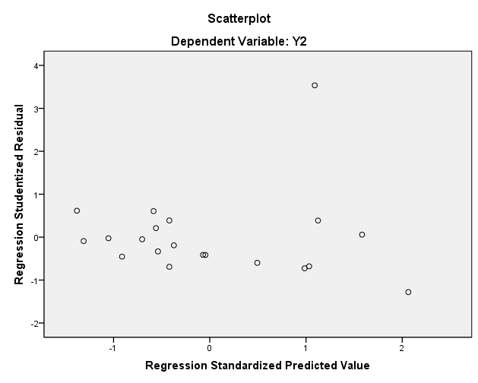
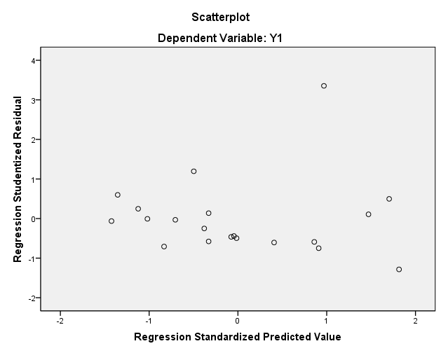
Gambar 1.3 Gambar 1.4
Grafik Scatterplot ROA Grafik Scatterplot ROE

Hasil Uji Pengaruh Simultan (F test)
Dari hasil pengujian hipotesis pada tabel 1.7 terlihat bahwa Sig Uji f sebesar 0,745 >0,05 hal ini menunjukkan bahwa Ho diterima dan H1 ditolak artinya (KOM, DIR, AUD, PSAK 48) secara bersama-sama tidak berpengaruh terhadap ROA.
Tabel 1.7
Uji Simultan ROA

Dari hasil pengujian hipotesis pada tabel 4.12 terlihat bahwa Sig Uji f sebesar 0,801 > 0,05 hal ini menunjukkan bahwa Ho diterima dan H1 ditolak artinya (KOM, DIR, AUD, PSAK 48) secara bersama-sama tidak berpengaruh terhadap ROE.
Tabel 1.8
Uji Simultan ROE

Hasil Uji Parsial (t test)

Tabel 1.9
Uji Parsial ROA

Tabel 1.10
Uji Parsial ROE

Analisis Hasil Persamaan Regresi Berganda
Kinerja keuangan menggunakan ROA
- Koefisien regresi variabel X1 (ukuran dewan komisaris) bertanda positif 0,000. Hal ini mengindikasikan bahwa variabel X1 (ukuran dewan komisaris) berhubungan positif dengan dengan variabel Y1 (ROA). Jika variabel X1 (ukuran dewan komisaris ditingkatkan 1 dewan komisaris, maka variabel Y1 (ROA) akan meningkat 0,000 persen.
- Koefisien regresi variabel X2 (ukuran dewan direksi) bertanda positif 0,000. Hal ini mengindikasikan bahwa variabel X2 (ukuran dewan direksi) berhubungan positif dengan dengan variabel Y1 (ROA). Jika variabel X2 (ukuran dewan direksi) ditingkatkan 1 dewan direksi, maka variabel Y1 (ROA) akan meningkat 0,000 persen.
- Koefisien regresi variabel X3 (ukuran komite audit) bertanda negatif -6,654. Hal ini mengindikasikan bahwa variabel X3 (ukuran komite audit) berhubungan negatif dengan dengan variabel Y1 (ROA). Jika variabel X3 (ukuran komite audit) ditingkatkan 1 komite audit, maka variabel Y1 (ROA) akan menurun -6,654 persen.
- Koefisien regresi variabel X4 (penerapan PSAK 48) bertanda positif 0,000. Hal ini mengindikasikan bahwa variabel X4 ((penerapan PSAK 48) berhubungan positif dengan dengan variabel Y1 (ROA). Jika variabel X4 ((penerapan PSAK 48) ditingkatkan 1 item, maka variabel Y1 (ROA) akan meningkat 0,000 persen.
Kinerja keuangan menggunakan ROE
  - Koefisien regresi variabel X1 (ukuran dewan komisaris) bertanda positif 0,000. Hal ini mengindikasikan bahwa variabel X1 (ukuran dewan komisaris) berhubungan positif dengan dengan variabel Y2 (ROE). Jika variabel X1 (ukuran dewan komisaris ditingkatkan 1 dewan komisaris, maka variabel Y2 (ROE) akan meningkat 0,000 persen.
  - Koefisien regresi variabel X2 (ukuran dewan direksi) bertanda positif 0,000. Hal ini mengindikasikan bahwa variabel X2 (ukuran dewan direksi) berhubungan positif dengan dengan variabel Y2 (ROE). Jika variabel X2 (ukuran dewan direksi) ditingkatkan 1 dewan direksi, maka variabel Y2 (ROE) akan meningkat 0,000 persen.
  - Koefisien regresi variabel X3 (ukuran komite audit) bertanda negatif -0,001. Hal ini mengindikasikan bahwa variabel X3 (ukuran komite audit) berhubungan negatif dengan dengan variabel Y2 (ROE). Jika variabel X3 (ukuran komite audit) ditingkatkan 1 komite audit, maka variabel Y2 (ROE) akan menurun -0,001 persen.
  - Koefisien regresi variabel X4 (penerapan PSAK 48) bertanda positif 0,001. Hal ini mengindikasikan bahwa variabel X4 ((penerapan PSAK 48) berhubungan positif dengan dengan variabel Y2 (ROE). Jika variabel X4 ((penerapan PSAK 48) ditingkatkan 1 item, maka variabel Y2 (ROE) akan meningkat 0,001 persen.

KESIMPULAN
Pengaruh Simultan
Dari hasil penelitian dan pembahasan yang diperoleh dapat diambil kesmpulan sebagai berikut:
      - Pelaksanaan good corporate governance yang terdiri dari ukuran dewan komisaris, ukuran dewan direksi, ukuran komite audit dan penerapan PSAK 48 secara parsial tidak berpengaruh terhadap ROA.
      - Pelaksanaan good corporate governance yang terdiri dari ukuran dewan komisaris, ukuran dewan direksi, ukuran komite audit dan penerapan PSAK 48 secara simultan tidak berpengaruh terhadap ROA.

DAFTAR PUSTAKA
Aisyah Fadillah Melati, 2014, Pengaruh Good Corporate Governance Dan Penerapan PSAK 48 Terhadap Kinerja Bank Yang Terdaftar Di Bursa Efek Indonesia,Skripsi, Universitas Kanjuruhan Malang, Hal 1-78.
Anonimous, 2001, Forum For Corporate Governance in Indonesia (FCGI), Jakarta.
Anonimous, Ikatan Akuntansi Indonesia, PSAK 48 (revisi 2009), Tentang Penurunan Nilai Aset, Jakarta.
Jumingan, 2006, Analisis Laporan Keuangan, Cetakan Pertama, PT Bumi Aksara, Jakarta.
Husein, Umar, 1999, Metode Penelitian: Aplikasi Dalam Pemasaran, PT. Gramedia Pustaka Utama, Jakarta.
Sugiyono, (2008).Metode Penelitian Kunatitatif Kualitatif dan R&D. Bandung Alfabeta.

